Муниципальное общеобразовательное учреждение
средняя школа им. Ф.И Толбухина
Ярославского муниципального района

Исследовательская работа
«Отопление мест общего пользования
солнечной энергией»

Выполнил: ученик 9 класса
Смирнов Роман
Руководитель:
учитель технологии
Марченко Н.В.

Толбухино 2021
Содержание.
 | страница
Содержание | 2
- Введение | 3
- Актуальность | 4
- Обоснование пути решения проблемы. | 5
- Заключение | 9
- Источники | 10

- Введение.
В настоящее время существует мировая тенденция к увеличению использования «зелёной энергии». Этому есть политическое и экологическое объяснение. Каждая страна в Европе разрабатывает и выполняет свой план, так как не хочет быть зависимой от поставки энергоносителей из России. В нашей же стране государственная политика никак не стимулирует предприятия и население использовать «зелёную энергию».

- Актуальность.

Тепловые электростанции приводят к огромным выбросам в атмосферу вредных веществ.
Проблема местного уровня, а именно в нашей школе, состоит не только в отсутствии энергоэффективных решений, но и в привычной инерции генерирующих компаний в начале отопительного сезона и избыточном отоплении в конце. Это ведёт к всевозможным респираторным заболеваниям, как среди учеников, так и среди учителей, что в свою очередь приводит к снижению эффективности учебного процесса. Государство теряет деньги, ученики недополучают знания. Наши школы не оборудованы счётчиками тепла. Оплата за тепло производится по формулам. Но расчётное количество тепла не доходит до школы в результате теплопотерь на теплотрассе и через окна, срок службы которых давно истёк. Использование энергии Солнца для решения этой проблемы и стало темой моего проекта.

- Обоснование пути решения проблемы.
Существует несколько решений этой проблемы. В результате поиска и оценки, самым дешёвым будет создание системы, которая использует энергию Солнца.
При рассмотрении графиков инсоляции, я увидел, что в яркие осенние дни мы можем использовать не только энергию Солнца, но и накапливать её. Согласно эргономическим требованиям, комфортными температурами в учебных помещениях считаются температуры от 18С⁰ до 22 С⁰. Осенью каменное здание за ночь успевает остыть. Температура в помещении опускается до +14 С⁰. Решение добора этих 4-х градусов и стало темой моего проекта.
Согласно тем же графикам инсоляции, на 1 квадратный метр поверхности в сентябре—октябре приходится до 2 квт_{х}ч солнечной энергии.
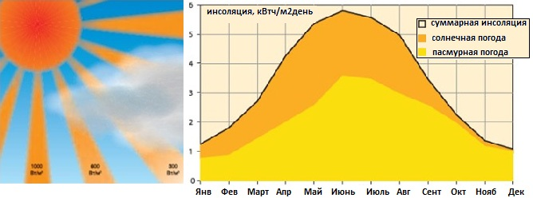 Но наша школа сложена из силикатного кирпича. А он имеет белый цвет.
Коэффициент поглощения солнечного излучения в зависимости от цвета поверхности.
Цвет поверхности | Коэффициент поглощения
Белая глянцевая поверхность | 0.25 - 0.40
Зеленая, Красная и Коричневая | 0.50 - 0.70
Серая-темно-серая | 0.40 - 0.50
Темно-коричневая-Синяя | 0.70 - 0.80
Темно-синяя-Черная | 0.80 - 0.90

Проанализировав данные в таблице, я пришел к выводу, что просто окрасив школу в цвет цвета с наибольшим цветопоглощением мы получим дополнительно то количество тепловой энергии, которое нам не хватает. Примером служит значительное повышение температуры в классе в яркие солнечные дни до 25…27 С⁰.
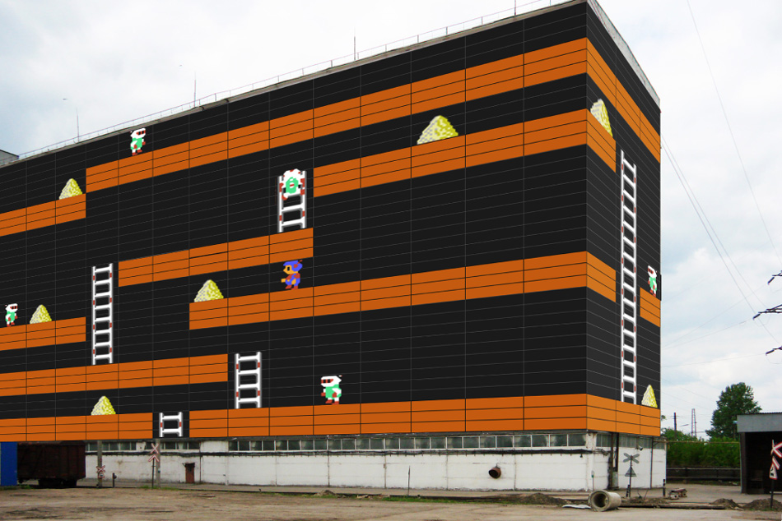
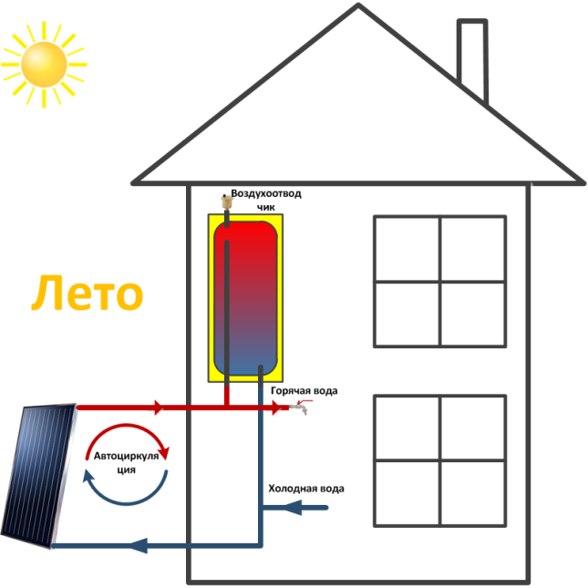
Параллельно я предлагаю сделать следующее: изготовить установить в школе несколько солнечных коллекторов, сделанных руками учеников.
Для изготовления экспериментальной установки необходимы следующие материалы:
- стеклопакет
- короб
- теплоизоляционный материал
- пластиковая труба чёрного цвета
- жесть
- тонер(селективное покрытие)
- термометр
- запорная арматура
- расходомер

Общий рисунок установки.

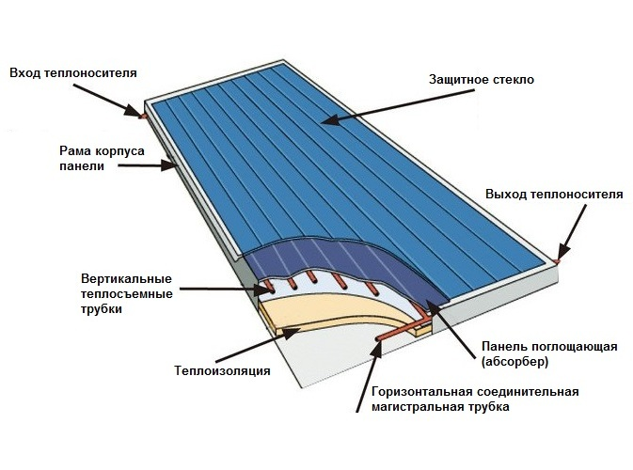

Для аккумулирования тепла я предлагаю смонтировать бак ёмкостью 2…3 м³. Вода, нагретая за день, будет отдавать тепло ночью.
На портале https://www.forumhouse.ru мной был изучен опыт изготовления и использования солнечных коллекторов как промышленного, так и самостоятельного способов изготовления. Особенно ценна была информация, сделанная участниками портала за много лет. Изучив и проанализировав данную информацию, я пришел к выводу, что можно рассчитать все параметры коллектора, необходимого в школе. Для этого мне необходимо изучить теплотехнику в старших классах. Безрасчётный метод, применяемый участниками форума на практике, на мой взгляд, в общественных помещениях не совсем корректен. Так как любой проект должен иметь под собой точный расчёт. Но получить опытные данные я смогу уже сейчас, построив действующую модель солнечного коллектора вместе с учителем.
Также я хочу сделать упор на изучение селективных покрытий и разработки отечественных аналогов. В доступе же сейчас есть только материалы, сделанные в США. Наши отечественные разработчики покрытий являются изготовителями коллекторов не осуществляют продажу .

- Заключение.
Использование энергии Солнца для отопления общественных помещений возможно и необходимо. Но опытное внедрение необходимо проводить комплексно:
- с установкой счётчиков тепла,
- с заменой старых окон и дверей на окна со стеклопакетами.
- с оформлением внешних стен
- с премированием руководства школ при экономии энергии
С экономической точки зрения это даст возможность пустить деньги, выделенные на образование. По данным Росстата 80 % средств, выделяемых на сферу образования, идёт на погашение коммунальных услуг. Также государство сэкономит на оплате листков нетрудоспособности.
С точки зрения эффективности, снизится заболеваемость в учебный период. Улучшится успеваемость.

- Источники.

https://www.youtube.com/watch?v=QMnq4hAvbBo
https://www.forumhouse.ru
https://www.tehtab.ru
https://www.solarhome.ru
https://www.findpatent.ru
https://www.forumhouse.ru/threads/149550/

